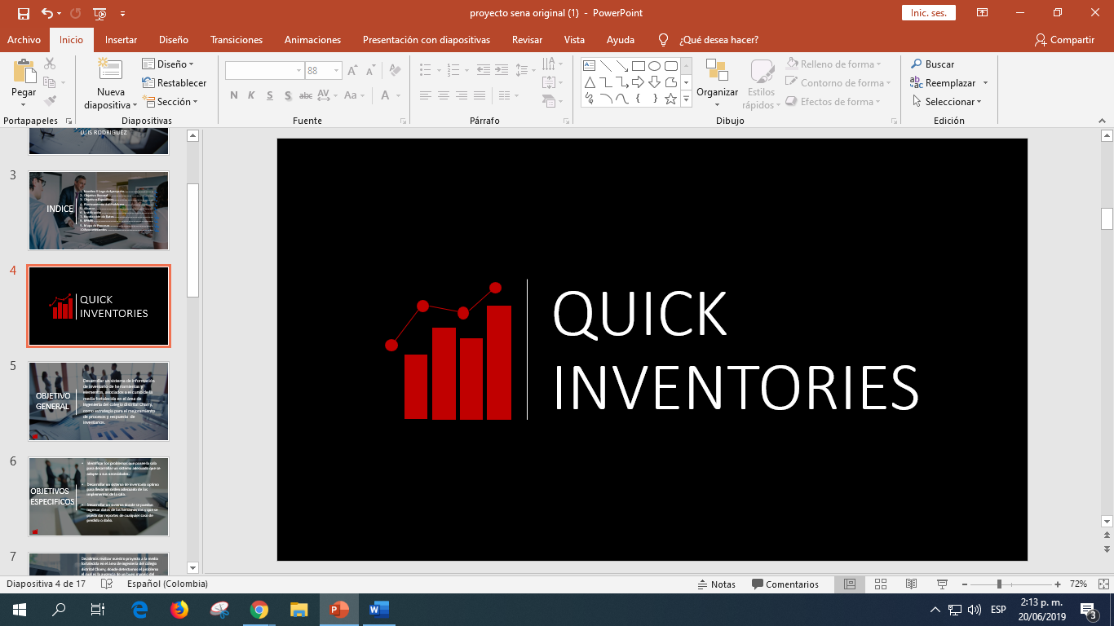

Buenas tardes dicente, te vamos a realizar esta entrevista con preguntas del área de ingeniería, con fin de poder tener una recolección de datos más actualizada para nuestro proyecto ya que gracias a esta entrevista podremos encontrar el respectivo problema y darle una pronta solución.

1. ¿Cuál es su nombre?

-

1. ¿Cuánto tiempo lleva en la institución?

-

1. ¿Cuáles son las necesidades de la media fortalecida?

-

1. ¿conoce todas las herramientas y elementos del aula?

-

1. ¿tiene todas las herramientas de trabajo organizadas?

-

1. ¿Cuál es el promedio de la cantidad de utilices que posee la media fortalecida?

-

1. ¿cada cuanto hace un conteo de las herramientas de trabajo?

-

1. ¿se han perdido alguna de las herramientas?

-

1. ¿Piensa usted que es necesario la implementación de un sistema de inventario?

-

1. ¿Qué idea nos podría ofrecer para aplicar el dicho sistema?